GE FlowFit Übergang auf Mapress

Geberit

Eigenschaften

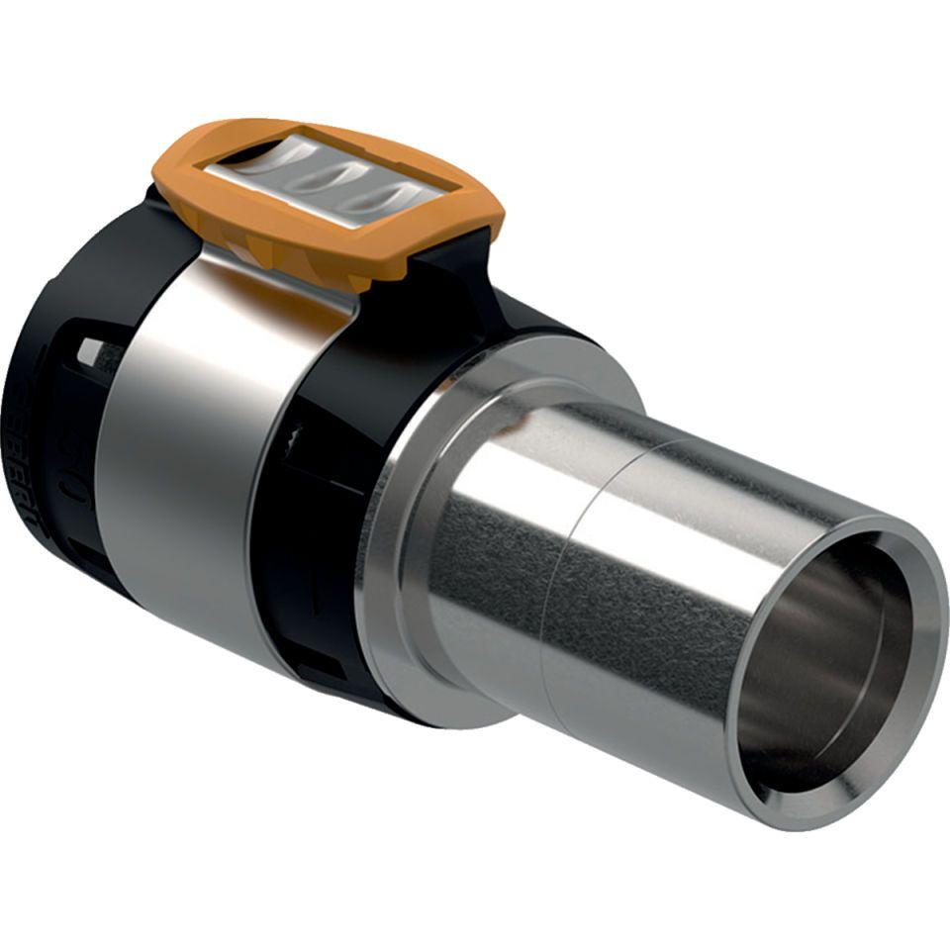

Werkstoff

Edelstahl, Rotguss